ADI SOYADI:
SINIFI NO:
2022-2023 EĞİTİM ÖĞRETİM YILI
5.SINIF FEN BİLİMLERİ 2.DÖNEM 1.YAZILI SINAVI

1. Yeryüzündeki yaşamın kaynağı olan sıcak gazlardan oluşan, çevresine ısı ve ışık yayan yıldız aşağıdakilerden hangisidir?
A) Ay B) Güneş
C) Şimşek D) Bulut

2. Dünya’dan bakıldığında Güneş ve Ay’ın yaklaşık aynı büyüklükte olduğu görülmektedir.
Gerçekte Güneş, Ay’dan daha büyük olduğuna göre, Dünya’dan bakıldığında ikisinin de aynı büyüklükte görülmesinin nedeni aşağıdakilerden hangisidir?
A) Güneş’in kendi etrafında dönme hareketi yapması
B) Güneş’in, Ay’dan daha sıcak olması
C) Dünya’ya göre, Güneş’in Ay’dan daha uzakta olması
D) Dünya’nın Ay’dan büyük, Güneş’ten küçük olması

3. Rüzgâr, yağış gibi hava olayları Ay’da görülmez.
Bunun sebebi aşağıdakilerden hangisidir?
A) Ay’ın yüzeyinde kayalıkların olması
B) Ay’ın atmosferinin Dünya’ya göre yok denecek kadar az olması
C) Ay’ın yüzeyinde yüksek dağların olması
D) Ay’ın yüzeyinin toz tabakası ile kaplı olması

4. Aşağıdaki özelliklerden hangisi Ay’a ait değildir?
A) Şekli küreye benzer.
B) Bir ışık kaynağıdır.
C) Kendi ekseni etrafında dönme hareketi yapar.
D) Dünya’nın etrafında dolanma hareketi yapar

5. Ay’ın ● etrafında dolanma süresi ile kendi etrafında dönme süresinin eşit olmasından dolayı Dünya’dan bakıldığında Ay’ın hep aynı yüzü görülür. ■, Dünya etrafındaki dolanımını
27 günde tamamlar. Dünya, ★ etrafındaki dolanımını 365 gün 6 saatte tamamlar.
Yukarıdaki paragrafta ●, ■ ve ★ ile gösterilen boşluklara aşağıdakilerden hangisi getirilmelidir?
● ■ ★
A) Dünya - Ay - Güneş
B) Dünya - Güneş - Ay
C) Ay - Dünya - Güneş
D) Güneş - Ay - Dünya

6. Her bir bölmesi 1 N gösteren özdeş dinamometreler kullanılarak K, L ve M cisimlerinin ağırlıkları şekildeki gibi ölçülmüştür.
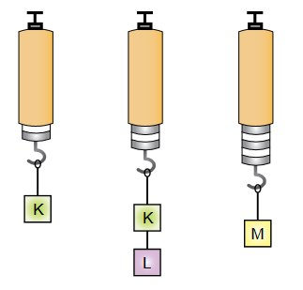
K, L ve M cisimlerinin dinamometreye uyguladıkları kuvvetler hangisinde doğru verilmiştir?
(Cisimlerin bağlı olduğu iplerin ağırlıkları önemsenmeyecek)
K L M
A) 2 N 3 N 4 N
B) 1 N 3 N 5 N
C) 2 N 2 N 4 N
D) 2 N 1 N 5 N

7.
I. Uçakların ön kısımlarının sivri olması
II. Jet uçaklarının iniş sırasında arkasındaki paraşütlerin açılması
III. Bir paraşütçünün yere inerken havada açmış olduğu paraşütün yüzeyinin büyük olması
Yukarıdakilerden hangileri hava direncini azaltmak için yapılmıştır?
A) Yalnız I B) I ve II
C) II ve III D) I, II ve III

8. Günlük hayatımızda kullandığımız aşağıdaki eylemlerin hangisinde sürtünme kuvvetinin azaltılması hedeflenmiştir?
A) Arabayı durdurmak için frene basılması
B) Kışlık ayakkabıların tabanlarının girintili çıkıntılı olması
C) Kapı menteşelerinin yağlanması
D) Kışın otomobillere kar lastiği takılması

9. Fatma; I, II ve III zeminleri üzerinde duran özdeş cisimleri, özdeş dinamometreler kullanarak çekip hareket ettirmeye çalışmaktadır.
Fatma; cisimleri hareket ettirmek için zemin üzerindeki cisimlere sırasıyla en az 2 N, 5 N ve 10 N’lık kuvvetler uyguluyor.

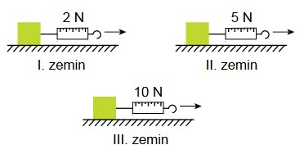
Buna göre zeminlerin cinsleri aşağıdakilerin hangisinde doğru verilmiştir?
I. zemin II. zemin III. zemin
A) Toprak - fayans - cam
B) Kum – çakıl - buz
C) Buz - tahta - zımpara
D) Tahta - kum - fayans

10. “Sürtünme kuvveti tüm yüzeylerde aynı mıdır?” diye düşünen Ayşe bununla ilgili bir etkinlik yapıyor. Buna göre küp şeklindeki bir karton kutunun dört yüzeyini ayrı ayrı kumaş, keçe, zımpara kâğıdı ve cam ile kaplıyor.
Kutuya hep aynı kuvveti uygulayarak masa üzerinde dört farklı yüzey için hareket ettirdiğinde hangi yüzeyde daha az sürtünme kuvveti meydana gelir?
A) Cam B) Keçe
C) Zımpara kâğıdı D) Kumaş

11. 100 N’luk bir kuvvet uygulandığında
K dinamometresi : 10 cm
L dinamometresi : 20 cm
M dinamometresi : 30 cm
N dinamometresi : 40 cm
uzamaktadır.
Buna göre K, L, M ve N dinamometrelerinden hangisinde en hassas (duyarlı) ölçüm yapılmıştır?
A) K B) L C) M D) N

12. Özdeş kutuları taşıyan aynı malzemeden yapılmış K, L, M ve N paraşütleri aynı anda aynı yükseklikte açılmıştır.
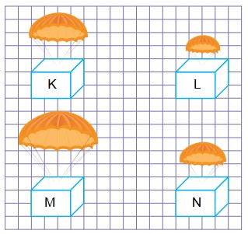
Buna göre hangi paraşütün hareketi sırasında oluşan hava direnci en fazladır?
A) K B) L C) M D) N

13. Aşağıdaki örneklerden hangisi kırağılaşma olayı değildir?
A) Buzdolabından çıkarılan şişenin dışında su damlacıkları oluşması
B) Soğuk havalarda su buharının yapraklar- da katı hâle geçmesi
C) Atmosferdeki su buharının ani soğuk havayla karşılaştığında kara dönüşmesi
D) Kış aylarında su buharının araba camlarında buzlanmaya neden olması

14. Sıcaklığın 25 ºC olduğu bir odada sürahideki portakal suyuna buz parçaları atan Ayşe bir süre sonra buz parçalarının kaybolduğunu gözlemlemiştir.
Bu olayla ilgili aşağıdakilerden hangisi doğrudur?
A) Buz parçaları süblimleşmiştir.
B) Portakal suyu ısınmıştır.
C) Portakal suyu donmuştur.
D) Buz parçaları erimiştir.

15. Bir öğrenci omurgalı hayvanlara örnekler vermesi istendiğinde kaplumbağa, penguen, solucan ve yarasa örneklerini veriyor.
Bu öğrencinin verdiği örneklerden hangisi yanlıştır?
A) Kaplumbağa B) Solucan
C) Yarasa D) Penguen

16. Başlangıç sıcaklığı 25°C olan saf etil alkol 20 dakika ısıtıldığında 78°C’ta kaynamaya başlıyor. Isıtma işlemi düzenli olarak 10 dakika daha devam ettirildiğinde kaynama olayı gözleniyor.
Buna göre bu olayın sıcaklık - zaman grafiği hangisidir?
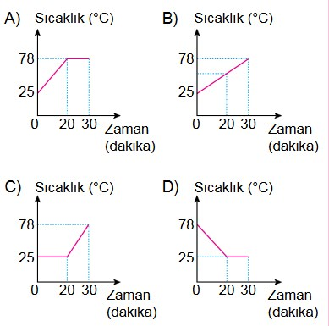

17. Isı ve sıcaklık kavramları aşağıdaki cümlelerin hangisinde doğru kullanılmıştır?
A) Bugün havanın ısısı çok yüksek.
B) Termometrede ölçülen ısı 20°C’tur.
C) Su kaynarken sıcaklığı 100°C’tur.
D) Islak çamaşırlar kururken etraftan sıcaklık alır.

18. Isı alışverişinin gerçekleştiği aşağıdaki olayların hangisinde altı çizili madde ısı verendir?
A) Buzu elimizle tutmak
B) Elimizi mangaldaki ateşe yaklaştırmak
C) Kaynar sütün içine bal ilave etmek
D) Serinlemek amacıyla avucumuza kolonya dökmek

19. Bazı çeşitlerini besin olarak tükettiğimiz ancak zehirli türleri de bulunan, hamur mayalamada da kullanılan canlı grubu aşağıdakilerden hangisidir?
A) Mantarlar B) Balıklar
C) Kurbağalar D) Yosunlar

Her soru 5 puandır. Son soru jokerdir. Süre 40 dakikadır.
www.sosyalciniz.net

20. Aşağıda bazı canlı türleri verilmiştir.

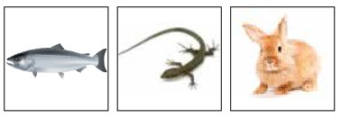

Resimlerde verilen canlılar aşağıdaki gruplardan hangisine aittir?
A) Bitkiler
B) Mantarlar
C) Bakteriler
D) Hayvanlar

21. Aşağıdakilerden hangisi memeli hayvanların özelliklerinden biridir?
A) Suda yaşayanlar solungaç solunumu yapar.
B) Yavrularını sütle beslerler.
C) Vücutları tüylerle kaplıdır.
D) Hepsi karalarda yaşar.

CEVAP ANAHTARI
1 | 2 | 3 | 4 | 5 | 6 | 7 | 8 | 9 | 10
B | C | B | B | A | D | A | C | C | A
11 | 12 | 13 | 14 | 15 | 16 | 17 | 18 | 19 | 20
D | C | A | D | B | A | C | C | A | D
21
B

